Electrolysis ar raddfa micro
Mae'r nodiadau hyn gan dechnegwyr yn rhan o gasgliad o adnoddau cemeg ar raddfa micro yn: rsc.li/4iiIjbl. Mae cyfarwyddiadau integredig ar gyfer yr arbrawf hwn ar gael yn rsc.li/4lgoKm4.

Cyflwyniad

Mae'r arbrawf hwn yn ddelfrydol ar gyfer gwersi ar electrolysis a dadleoli halogenau ar gyfer dysgwyr 11-16 oed.

Cyfarpar (fesul grŵp)
- Copr clorid (0.5 mol dm⁻³) tua 1 ml
- Potasiwm ïodid (0.1 mol dm⁻³), ychydig o ddiferion
- Potasiwm bromid (0.1 mol dm⁻³), ychydig o ddiferion
- Papur litmws glas (llaith)
- Dysgl Petri, gyda dau dwll yn yr ochrau i'r electrodau basio drwodd
- 2 x electrod ffibr carbon, diamedr 1 mm (mae rhodenni barcud yn gweithio'n dda)
- 2 x glip crocodeil neu flociau cysylltu (wedi eu torri i'r maint cywir)
- 2 x gebl trydanol
- Batri 9 V neu gyflenwad pŵer DC 9 V
- 4 x pibed (neu boteli diferydd ar gyfer hydoddiannau)
- Cyfarwyddiadau integredig wedi eu hargraffu

Offer diogelwch
- Cyfarpar diogelu'r llygaid: sbectol ddiogelwch EN166 F

Gosod y cyfarpar

I gynnal yr arbrawf hwn, bydd angen dysgl Petri ar bob grŵp gyda dau dwll wedi
eu drilio drwy bob dysgl. Os yw’n anodd cael gafael ar ddril, gallwch wneud y tyllau gan ddefnyddio nodwydd boeth wedi ei gwresogi mewn fflam llosgydd Bunsen. Drwy gynnal yr arbrawf hwn ar ficro-raddfa mewn dysgl Petri, byddwch yn lleihau'r risgiau sy'n gysylltiedig â chynhyrchu nwy clorin yn sylweddol.

Gallwch hefyd ddefnyddio daliwr wedi ei wneud o Corriflute neu Perspex. Dewisol yw’r dalwyr, ond maen nhw’n rhoi sefydlogrwydd ac yn helpu i ddal yr electrodau yn y safle cywir. Os nad yw’r rhain ar gael, defnyddiwch ddarn bach o byti gludiog (fel Blu Tack) i gadw'r electrodau yn eu lle.

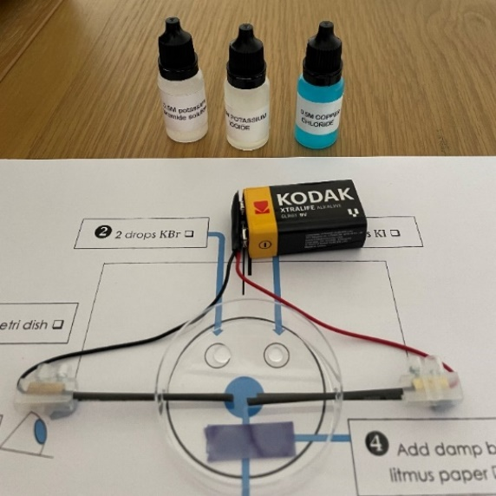

Dull
- Trefnwch yr electrodau fel eu bod yng nghanol y ddysgl Petri tua 1 cm ar wahân. Rhowch y ddysgl Petri ar ben diagram wedi ei labelu er mwyn ei gwneud yn haws cofnodi eich arsylwadau. Noder: peidiwch â'i gysylltu â’r cyflenwad pŵer nes byddwch chi’n barod i ddechrau'r arbrawf, oherwydd gallai nwy clorin gael ei ryddhau i'r ystafell.
- Ychwanegwch ddau ddiferyn o hydoddiant potasiwm bromid at un ochr i’r ddysgl Petri.
- Ychwanegwch ddau ddiferyn o hydoddiant potasiwm ïodid at y ddysgl Petri. Dylai hyn fod ar yr un ochr â'r potasiwm bromid ond ni ddylai fod yn ddigon agos i'r cemegion gymysgu.
- Gwlychwch ddarn o bapur litmws glas a'i roi ar ochr arall y ddysgl Petri.
- Ychwanegwch dri neu bedwar diferyn o hydoddiant copr clorid at y cynhwysydd adweithio fel ei fod yn gorchuddio'r ddau electrod.
- Rhowch y caead ar y ddysgl Petri.
- Yn olaf, cysylltwch y gwifrau â'r cyflenwad pŵer. Clipiwch y clipiau crocodeil ar yr electrodau (neu defnyddiwch flociau cysylltu) ac arsylwch beth sy'n digwydd.

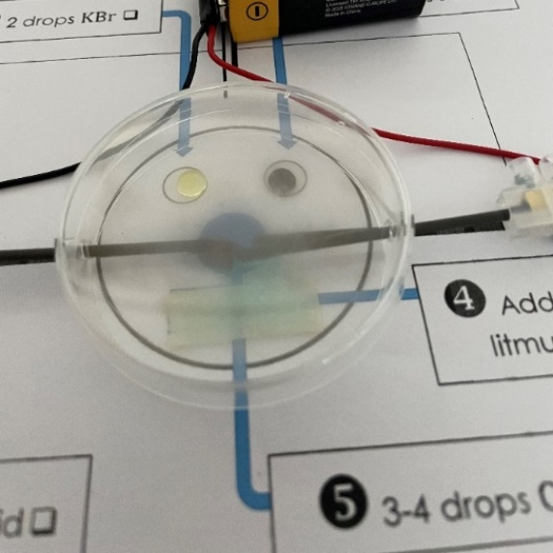

Canlyniadau disgwyliedig

Mae'r ddelwedd isod yn dangos y canlyniadau disgwyliedig ar ddiwedd yr arbrawf.

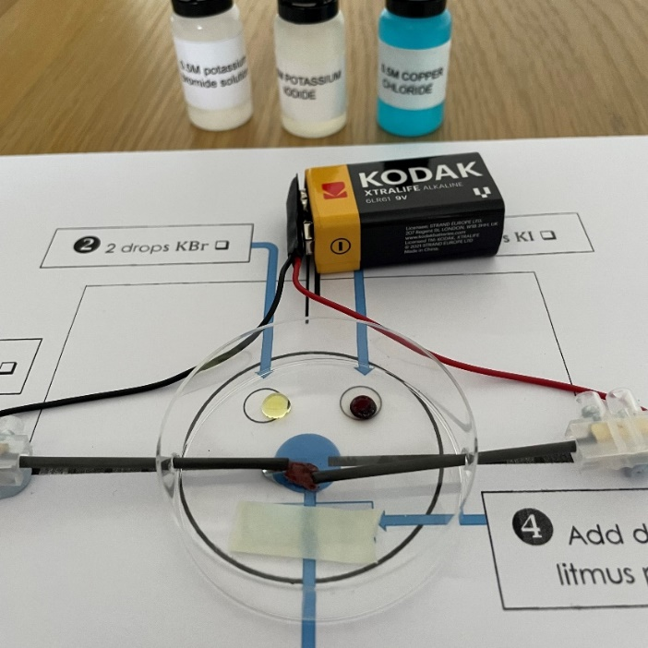
- Gellir gweld solid oren/brown yn ffurfio ar yr electrod negatif. Yn yr arbrawf hwn, copr yw'r solid sy'n cael ei gynhyrchu.
- Gellir arsylwi swigod ar yr electrod positif sy'n dangos bod nwy'n ffurfio. Yn yr enghraifft hon, clorin yw'r nwy.
- Mae’r diferyn o botasiwm bromid yn gweithredu fel dangosydd, sy'n newid o ddi-liw i oren wrth i glorin ddisodli’r ïonau bromid a chynhyrchu bromin.
- Mae'r diferyn o botasiwm ïodid hefyd yn gweithredu fel dangosydd, gan newid o ddi-liw i frown wrth i glorin ddisodli'r ïonau iodid a chynhyrchu ïodin.
- Mae'r papur litmws glas llaith wedi ei gannu, sy'n dangos presenoldeb clorin.

Diogelwch
- Darllenwch ein canllawiau iechyd a diogelwch safonol (rsc.li/3zyJLkx) a chynnal asesiad risg cyn gwneud unrhyw waith ymarferol byw.
- Sylwch, er bod gweithio ar raddfa micro yn lleihau faint o nwy clorin a gynhyrchir, bydd rhywfaint yn dal i fod yn bresennol yn yr amgylchedd. I leihau'r risg hon, gwnewch yn siŵr eich bod yn gweithio mewn ardal sydd wedi'i hawyru'n dda. Mae nwy clorin yn ocsideiddio, yn wenwynig ac yn beryglus i'r amgylchedd, gweler CLEAPSS Hazcard HC022.

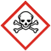
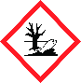

Cemegyn ar gyfer y gwaith ymarferol | Paratoi
Copr clorid, 0.5 mol dm⁻³  $Cu{Cl}_{2}.2H_{2}O$(aq)  Nid yw’n cael ei ddosbarthu fel sylwedd peryglus ar hyn o bryd.  CLEAPSS Hazcard 027A. | Copr clorid, copr clorid solid neu hydradol  $Cu{Cl}_{2}.2H_{2}O$(s)  MW = 170.48 g mol⁻¹    RHYBUDD  Gall llyncu hwn achosi niwed. Mae'n achosi i'r croen gosi. Mae'n achosi llid difrifol ar y llygaid. Gall achosi llid resbiradol. Gwenwynig iawn i fywyd dyfrol. Difrod hirdymor i bysgod.  I baratoi 100 cm³ o hydoddiant copr clorid 0.5 mol dm⁻³: gwisgwch gyfarpar amddiffyn  y llygaid. Pwyswch 8.52 g o gopr(II) clorid. Ychwanegwch y solid at tua 75 cm³ o ddŵr mewn bicer neu jwg labordy. Trowch i hydoddi (cynheswch yn ysgafn os oes angen – defnyddiwch ficer gwydr). Os gwnaethoch chi ddefnyddio bicer, arllwyswch yr hydoddiant  i silindr mesur neu jwg labordy o faint priodol,  ac ychwanegu dŵr hyd at 100 cm³.  Cymysgwch y cyfan yn dda. Arllwyswch  yr hydoddiant i botel wedi'i labelu.  Taflen rysáit CLEAPSS RB031.
Potasiwm ïodid 0.1 mol dm⁻³  KI(aq)  Nid yw'n cael ei ddosbarthu’n sylwedd peryglus ar hyn o bryd ond gall achosi llid ar y llygaid.  CLEAPSS Hazcard 047b.  Awgrym i’r technegydd: storiwch mewn poteli tywyll neu ychwanegwch ychydig o grisialau sodiwm thiosylffad at hydoddiant sydd wedi mynd ychydig  yn felyn – er na fydd y lliw'n effeithio  ar ganlyniad y gwaith ymarferol. | Potasiwm ïodid  KI(s)  MW = 166.00 g mol⁻¹  I baratoi 100 cm³ o hydoddiant 0.1 mol dm⁻³  o botasiwm ïodid: gwisgwch gogls diogelwch. Gwasgwch 1.66 g o botasiwm ïodid ac ychwanegwch at 75 cm³ o ddŵr distyll drwy  ei droi. Ar ôl iddo hydoddi, gwnewch hyd  at 100 cm³.  Taflen rysáit CLEAPSS 072.
Potasiwm bromid 0.1 mol dm⁻³  KBr(aq)  Nid yw'n cael ei ddosbarthu’n sylwedd peryglus ar hyn o bryd ond gall achosi llid ar y llygaid.  CLEAPSS Hazcard 047b. | Potasiwm bromid  KBr(s)  MW = 119.00 g mol⁻¹  I baratoi 100 cm³ o 0.1 mol dm⁻³ o botasiwm bromid, gwnewch 100 cm³ o stoc 1 M yn gyntaf.  Gwisgwch gyfarpar amddiffyn y llygaid. Pwyswch 11.9 g o botasiwm bromid. Ychwanegwch y solid at tua 75 cm³ o ddŵr mewn bicer neu jwg labordy. Trowch i hydoddi (cynheswch yn ysgafn os oes angen – defnyddiwch ficer gwydr). Os gwnaethoch chi ddefnyddio bicer, arllwyswch yr hydoddiant  i silindr mesur neu jwg labordy o faint priodol,  ac ychwanegu dŵr hyd at 100 cm³.  Cymysgwch y cyfan yn dda. Arllwyswch yr hydoddiant i botel wedi'i labelu.  Taflen rysáit CLEAPSS 068.

Gwaredu

Ar ddiwedd yr arbrawf:
- Glanhewch yr electrod negatif naill ai gyda phapur tywod neu wlân dur, os oes angen, i dynnu'r dyddodion copr.
- Rhowch y ddysgl Petri mewn bwced o ddŵr. Tywalltwch y dŵr i lawr draen dŵr budr.

Cydnabyddiaeth

Mae'r adnodd hwn yn seiliedig ar ddull a ddatblygwyd gan CLEAPSS, PP059 Micro-electrolysis
o hydoddiant copr(II) clorid, sydd ar gael yn science.cleapss.org.uk.

Lluniau © Royal Society of Chemistry.

